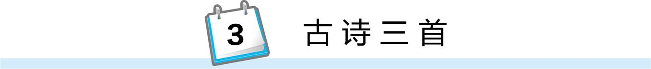

1.会写“宫、侯”等8个字。
2.有感情地朗读课文。背诵课文。
3.结合注释,理解诗句的意思,体会古诗描绘的景象和表达的思想感情。

- 第一课时 -
一、导入新课,激发兴趣。
1.导入新课:春色是美好的,人们希望自己的生活也如春光一样,安静美好。杜甫借花、蝶、莺来歌颂春,一起背诵《江畔独步寻花》。我们再走入春天的长安城去看看寒食节的景象吧。
2.知诗人,解诗题。
韩,字君平,南阳(今属河南)人。天宝进士。官至中书舍人,“大历十才子”之一。原有诗集,后散佚,明人辑有《韩君平诗集》。
寒食节是我国的传统节日,每年清明节的前1~2天,节日期间不能生火做饭。
二、读准字音,自学生字、词语。
1.自学“御、暮”两个汉字。指导学生从意义上区分“暮、幕”,从而理解“日暮”的意思。
2.指名读诗,要求读准、读通。
3.再读诗句,画出停顿、重音。
三、再读古诗,感悟诗意。
(一)连词成句,读懂诗意。
1.想想每个词的意思,遇到不会的怎么办?(查字典、看注释)
春城:指春天的京城。
寒食:寒食节,在冬至后的第105天,清明节前1~2天,节日期间不能生火做饭。
御柳:皇帝御花园里的柳树。
汉宫:这里用汉朝皇宫来指唐朝皇宫。
传蜡烛:寒食节禁火,但朝廷传赐蜡烛给公侯之家,受赐的可以点火。
五侯:这里指天子宠幸之臣。
2.把词语连成句子,小组内说说这句话的意思。
“春城无处不飞花,寒食东风御柳斜。”
暮春长安城处处柳絮飞舞、落红无数,寒食节东风吹拂着皇城中的柳树。
“日暮汉宫传蜡烛,轻烟散入五侯家。”
傍晚汉宫传送蜡烛赏赐王侯近臣,袅袅的轻烟飘散到天子宠臣的家中。
3.全班汇报。(你读懂了什么?还有什么不懂的问题?)
(二)展开想象悟诗情。
“春城无处不飞花,寒食东风御柳斜。”
1.指名读第一句。出现在你眼前的是什么景象?(板书:飞花 御柳)
2.“飞花”是什么情景?“无处不飞花”写出了花的什么特点呢?(落花随风飞舞,写出了花的轻盈美丽。)
①不说“落花”而说“飞花”,这是明写花而暗写风。一个“飞”字,意蕴深远。由此我们可以充分体会到诗人炼字的功夫。
②指导读出花飞柳摇的美。
③用双重否定的句式极大加强了肯定的语气,有效地烘托出全城皆已沉浸于浓郁春意之中的盛况。
3.交流寒食节有哪些习俗。(寒食节禁火、吃冷食。)
“日暮汉宫传蜡烛,轻烟散入五侯家。”
4.日落天黑时,长安城里又是一番怎样的情景呢?指名读第二句。
5.你看到了什么?想到了什么?有什么想说的?(板书:蜡烛 轻烟)
四、补充资料,加深理解。
1.补充课前搜集到的资料,了解当时的时代背景,用自己的观点去理解这首诗的含义。
2.寒食节民间禁火,而汉宫却传烛赐火,这说明了什么?
(皇帝特许重臣“五侯”可破例燃烛并直接自宫中将燃烛向外传送,讽喻皇宫的特权以及宦官的专宠。)
五、熟读成诵,拓展延伸。
1.朗读全诗,熟读成诵。
2.课下搜集这首诗的写作背景,和同学交流你自己的见解。

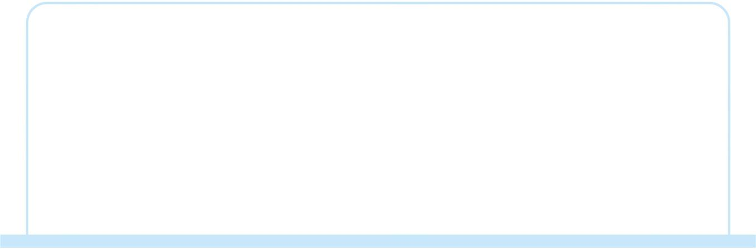

寒食
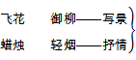以汉喻今
流露不满

- 第二课时 -
一、导入新课,激发兴趣。
1.展示牛郎织女故事图,提问:这是什么故事?请同学们讲一讲牛郎织女的故事。
2.导入新课:今天我们就来学一首跟这个故事有关的诗《迢迢牵牛星》。
3.板书课题,解释题意。(选自《古诗十九首》。作者不详,写作时代大约在东汉末年。迢迢,遥远。)
二、初读古诗,扫清字词障碍。
1.借助拼音自由读诗。同桌互读,集体交流。指导学生读好以下词语。
迢迢(tiáo tiáo) 皎皎(jiǎo jiǎo) 擢(zhuó)素手 札札(zhá zhá) 机杼(jī zhù) 脉脉(mò mò)
2.重点指导书写“素、章、盈、脉”四个生字,注意字的占格和笔顺。
3.熟读古诗,读出诗的节奏。
迢迢/牵牛星,皎皎/河汉女。
纤纤/擢素手,札札/弄机杼。
终日/不成章,泣涕/零如雨。
河汉/清且浅,相去/复几许。
盈盈/一水间,脉脉/不得语。
三、结合注释,理解诗意。
1.借助注释,理解每句诗的意思,小组内交流。
2.全班汇报。
①汇报词语意思。
迢迢:遥远。
牵牛星:隔银河和织女星相对,俗称“牛郎星”,是天鹰星座的主星,在银河东。
皎皎:明亮的样子。
河汉:银河。
河汉女:指织女星,是天琴星座的主星,在银河西。织女星与牵牛星隔银河相对。
擢:伸出,抽出。
素:白皙的。
札札:织机发出的响声。
机杼:织机的梭子。
章:有花纹的纺织品,这里指整幅的布帛。
零:落下。
几许:多少。
盈盈:形容清澈。
脉脉:用眼睛表达情意的样子。
②连词成句,交流每句诗的意思。
(看那天边)遥远的牵牛星,明亮的织女星。
(织女)伸出细长而白皙的手 ,正摆弄着织机(织布),发出札札的织布声。
(她思念牛郎,无心织布),因此一整天也没织成一整幅布帛,眼泪像下雨一样落下来。
银河又清又浅,相隔又有多远呢?
虽只隔一条清澈的河水,但他们只能含情凝视而不能用话语交谈。
四、品读感悟,体会情感。
1.再读古诗,与同学交流诗文表达了怎样的情感。(织女与牛郎被银河阻隔,不能相见的哀伤与不幸的情感。)
2.诗中哪些地方体现了织女的哀伤与不幸的情感?(终日不成章,泣涕零如雨。盈盈一水间,脉脉不得语。)
五、熟读成诵,拓展延伸。
1.熟读成诵,小组交流:诗中的织女给你留下什么印象?(美丽、勤劳、孤独、哀怨、痛苦)
2.推荐阅读《牛郎和织女》。

迢迢牵牛星
牵牛星↔织女星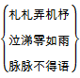美丽、勤劳、
孤独、哀怨

- 第三课时 -
一、导入新课,激发兴趣。
1.创设情境,激发兴趣。贴出图片(一个宁静、美丽的夜晚,一轮玉盘似的月亮高悬夜空),你看到了什么?看到月亮,你想到了什么?激发学生展开想象的翅膀。(可诵读关于月亮的古诗)
2.导入新课:今天我们就来学习另一首关于月亮的诗《十五夜望月》。
二、释题意,明作者。
1.十五夜:农历八月十五中秋节的夜晚。
2.王建,字仲初,许州(治今河南许昌)人,唐进士,曾任昭应丞、渭南尉。一生困顿,晚景尤其凄凉。早年以宫词著称,中年后,诗风转变,其乐府诗多方面地反映劳动人民的生活面貌,揭露统治阶级的暴行。语言通俗明晰,凝练精悍,风格简括爽利,善用七言歌行体。
三、初读古诗,扫清字词障碍。
1.借助拼音自由读诗。同桌互读,集体交流。
2.重点指导书写“栖、鸦”两个生字,注意“栖”字右面是“西”,不要加横。“鸦”是左右结构,注意书写时笔画的穿插避让。
3.熟读古诗,读出诗的节奏。
中庭/地白/树栖鸦,冷露/无声/湿桂花。
今夜/月明/人尽望,不知/秋思/落谁家?
四、结合注释,理解诗意。
1.借助注释,理解每句诗的意思,小组内交流。
2.全班汇报。
①汇报词语意思。
中庭:即庭中,庭院中。
地白:月光照在庭院的地上,像铺了一层白霜。
栖:歇,休息。
冷露:清冷的露珠。
湿:打湿。
秋思:秋天的情思,这里指思乡怀亲的思绪。
②连词成句,感悟诗意。
中秋的月光照射在庭院中,地上好像铺上了一层白霜,树枝上栖息着乌鸦。
夜深了,清冷的秋露悄悄地打湿庭院中的桂花。人们都在望着今夜的明月,不知那秋天的思念之情会落到谁家?
五、品读感悟,体会情感。
1.文中写了哪些传统习俗?(八月十五望月)你还知道哪些传统习俗?
2.再读古诗,与同学交流:这首诗表达了作者怎样的情感?(八月十五游子的思乡之情。)
六、总结全文,拓展延伸。
1.熟读成诵,感悟古诗表达的情感。
2.课下搜集描写中秋节习俗的古诗或思乡的古诗,与同学交流。

十五夜望月
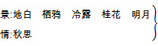望月兴叹


1.课前布置了搜集与古诗相关的资料,激发了学生学习的兴趣,对古诗的学习起到了很好的辅助作用。
2.朗读是学习古诗的好方法,经过充分地朗读,能体会诗文的意思,理解诗人的情感。

